**ΑΝΑΚΟΙΝΩΣΗ**

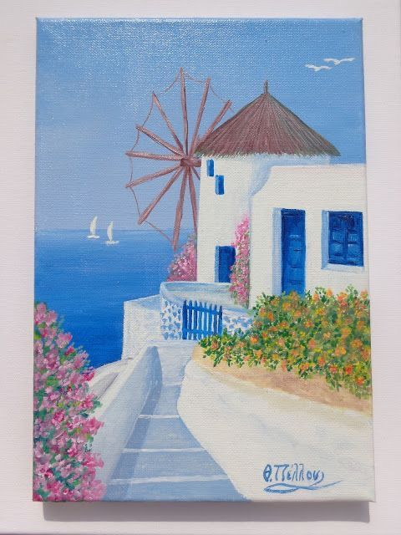 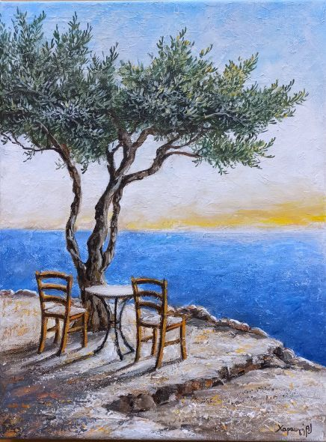

**Η Γ΄ Δημοτική Κοινότητα** διοργανώνει **δωρεάν μαθήματα ζωγραφικής** **για ενήλικες** από εθελοντές καλλιτέχνες ζωγράφους στον χώρο του Δωματίου Γειτονιάς της Κοινότητας , **οδός Θεοφίλου αρ. 25, Άνω Πόλη.** Η δράση πραγματοποιείται στο πλαίσιο των δράσεων στα «Δωμάτια Γειτονιάς» της Γ΄ Δημοτικής Κοινότητας, με σκοπό την δημιουργική απασχόληση των πολιτών.  **Οι εγγραφές ξεκίνησαν. Θα τηρηθεί σειρά προτεραιότητας.**

**Δηλώσεις συμμετοχής στα τηλέφωνα: 2313318278 και 2313318271.**